深 圳 大 学 实 验 报 告

课程名称 数字集成电路与系统设计
项目名称 Chisel / Scala 简介与 Verilog 介绍
学 院 计算机与软件学院
专 业 计算机科学与技术（高性能班）
指导教师 蔡晔
报 告 人 姚健文 学号 2023150131
实验时间 2025.9.4
提交时间 2025.9.11

教务处制

一、实验目的
1.1. 了解学习Verilog语言，建立硬件描述语言的基本概念；
1.2. 对Chisel语言有初步的认识，了解 Chisel 语言的基本概念和特点；
1.3. 学习掌握基本常用的Scala语法。

二、实验内容
2.1. 学习Verilog相关背景知识，理解HDL硬件开发与软件开发的区别；
2.2. 学习Chisel的相关背景知识；
2.3. 使用Scala CLI运行基础的Scala程序，并能够运行Chisel例程。

三、实验步骤
任务一：根据实验指导手册，完成开发环境的搭建，或导入虚拟机镜像，并且能够编译运行 Chisel 模板工程的编译与测试，需要能够在命令行中看到运行的输出信息。

直接导入虚拟机镜像，由于环境已经配好，直接用version指令查看版本：
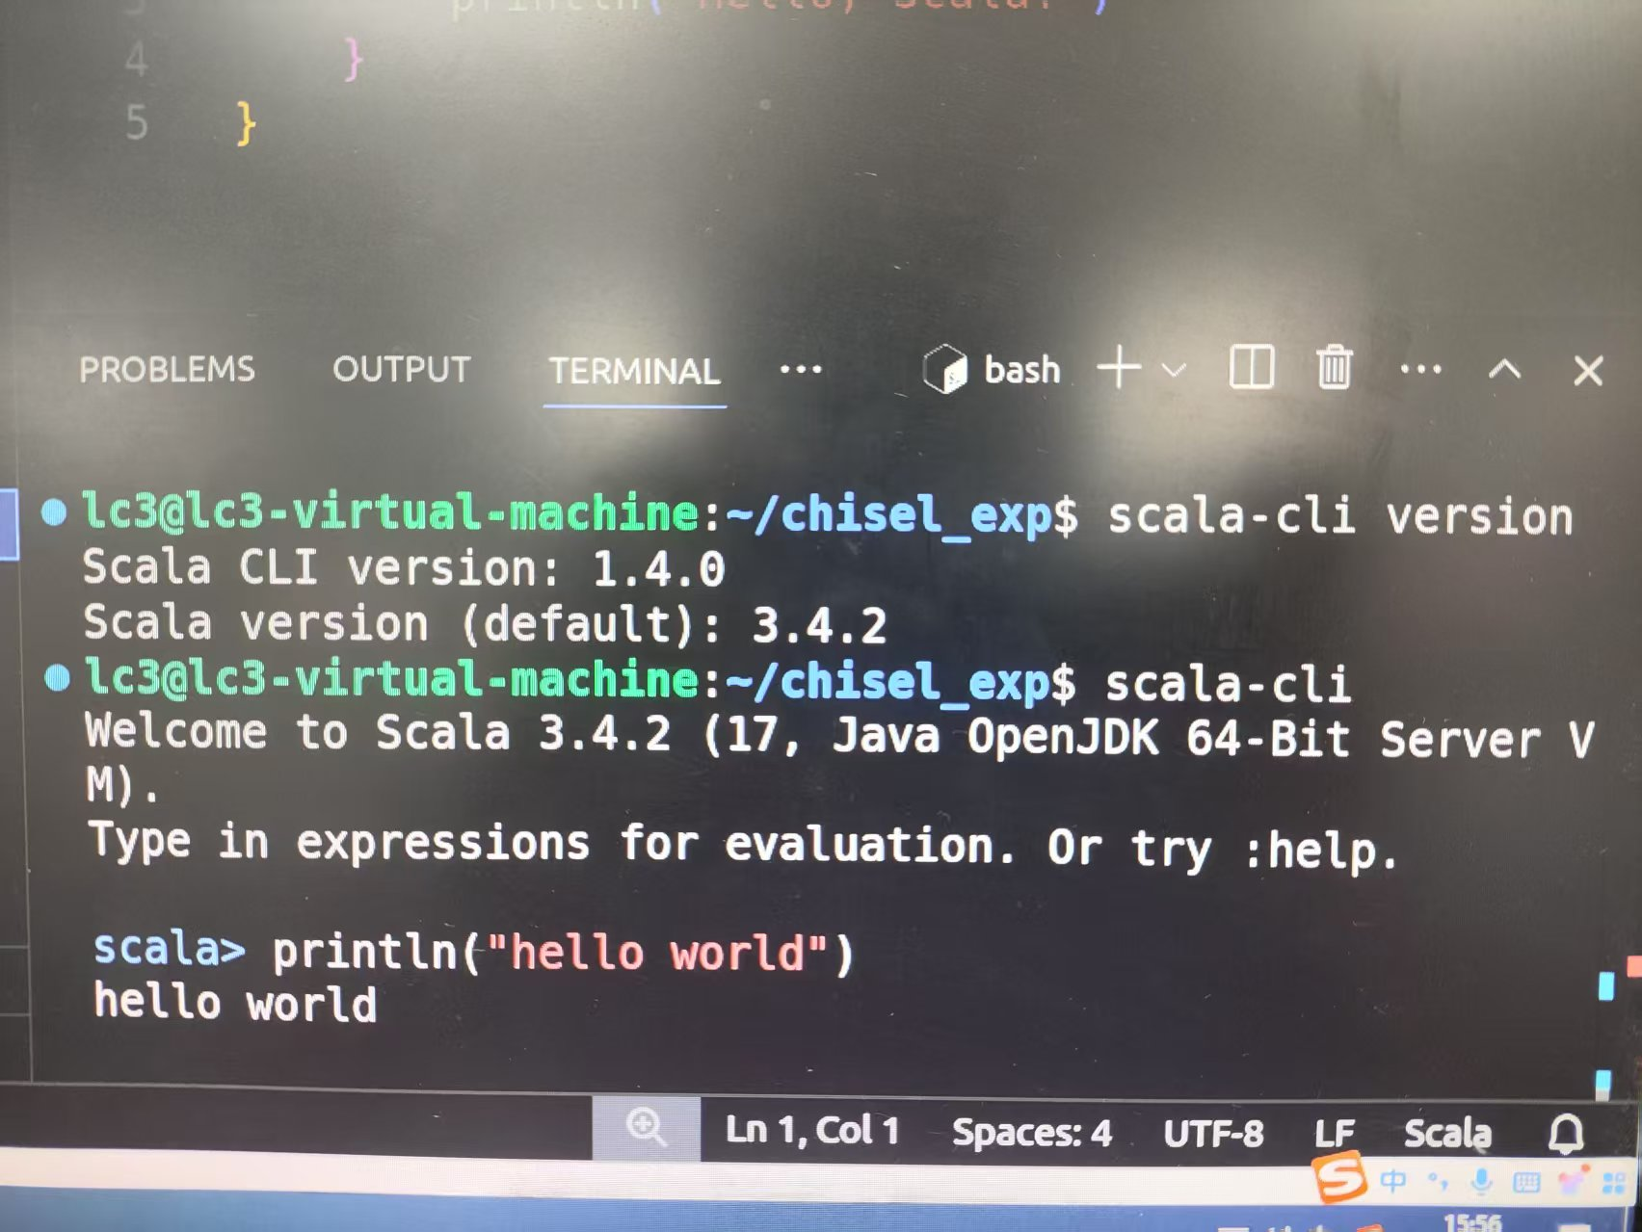

用scala-cli进入命令行，打印hello world：


编写hello.scala文件并运行：

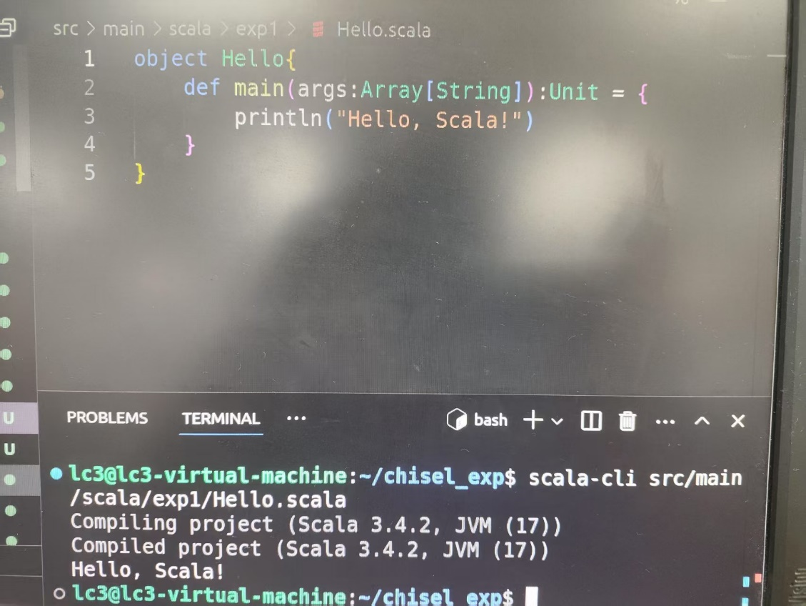

任务二：根据实验指导，安装 Scala CLI 并测试可用性，之后运行 Chisel 官方提供的代码例子，在 命令行中得到 Chisel 编译输出的 Verilog 代码。

结果如下：

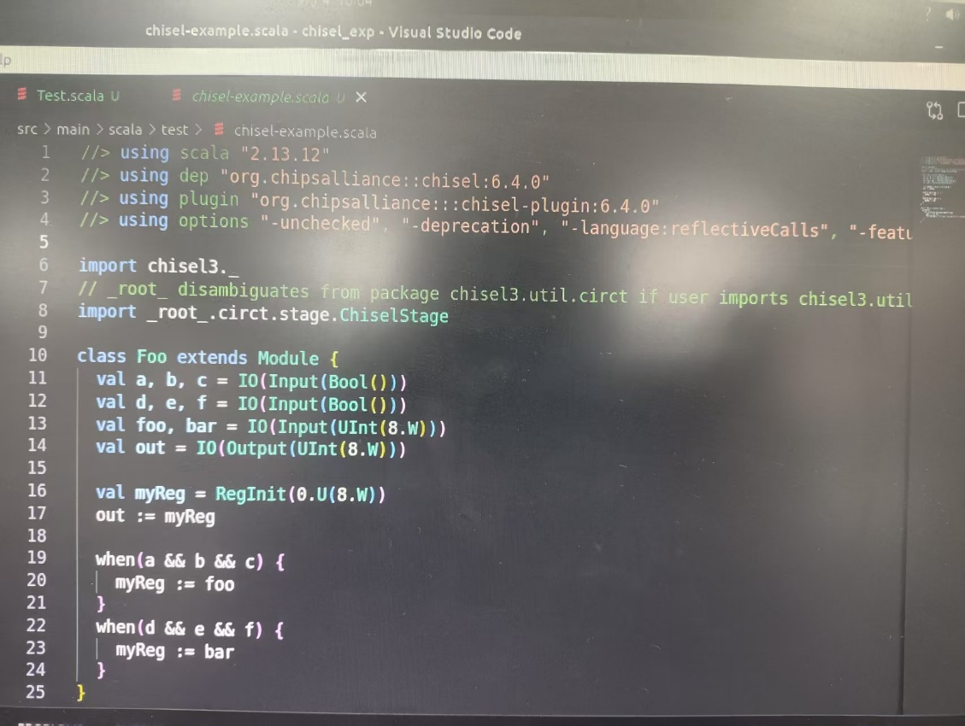
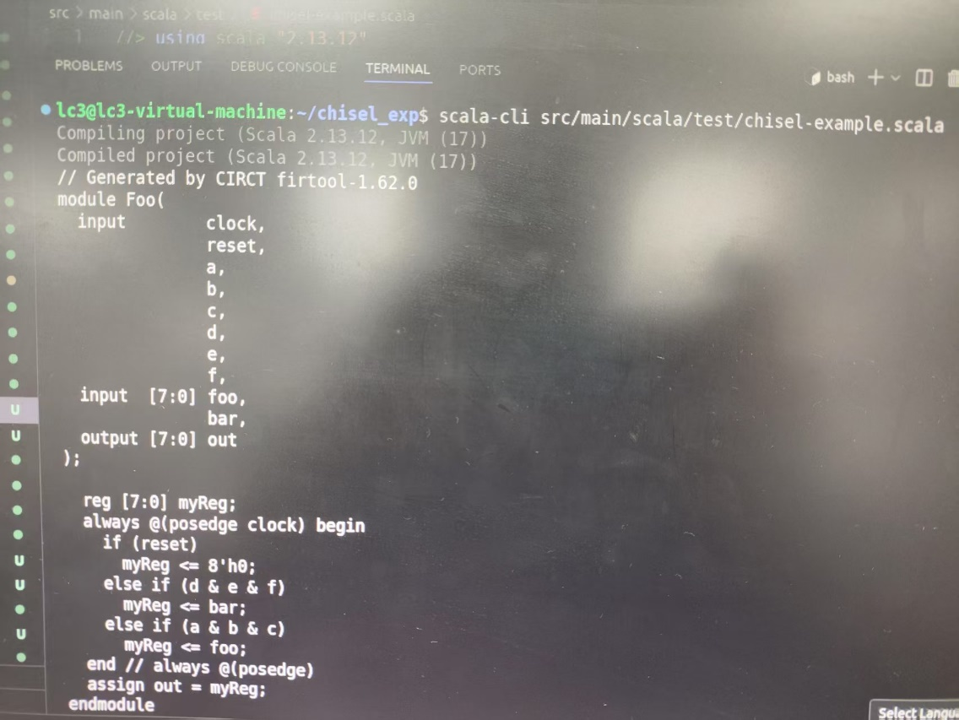

任务三：使用 Scala 创建和操作一个简单的计数器类。
需要创建一个名为 SimpleCounter 的类，该类具有以下功能：
接受一个整数参数 maxValue 来定义计数器的最大值。
使用一个变量 currentValue 来存储计数器的当前值。
该类应包含以下方法：
increment(): 将 currentValue 增加 1。如果 currentValue 达 到 maxValue，则将 currentValue 重置为 0。
decrement(): 将 currentValue 减少 1。如果 currentValue 小于 0，则将 currentValue 设置为 maxValue。
reset(): 将 currentValue 重置为 0。
isMax(): 返回一个布尔值，指示 currentValue 是否等于 maxValue。
在类的构造函数中打印初始的 currentValue 和 maxValue。
创建一个对象实例并测试上述方法。

计数器代码实现如下：
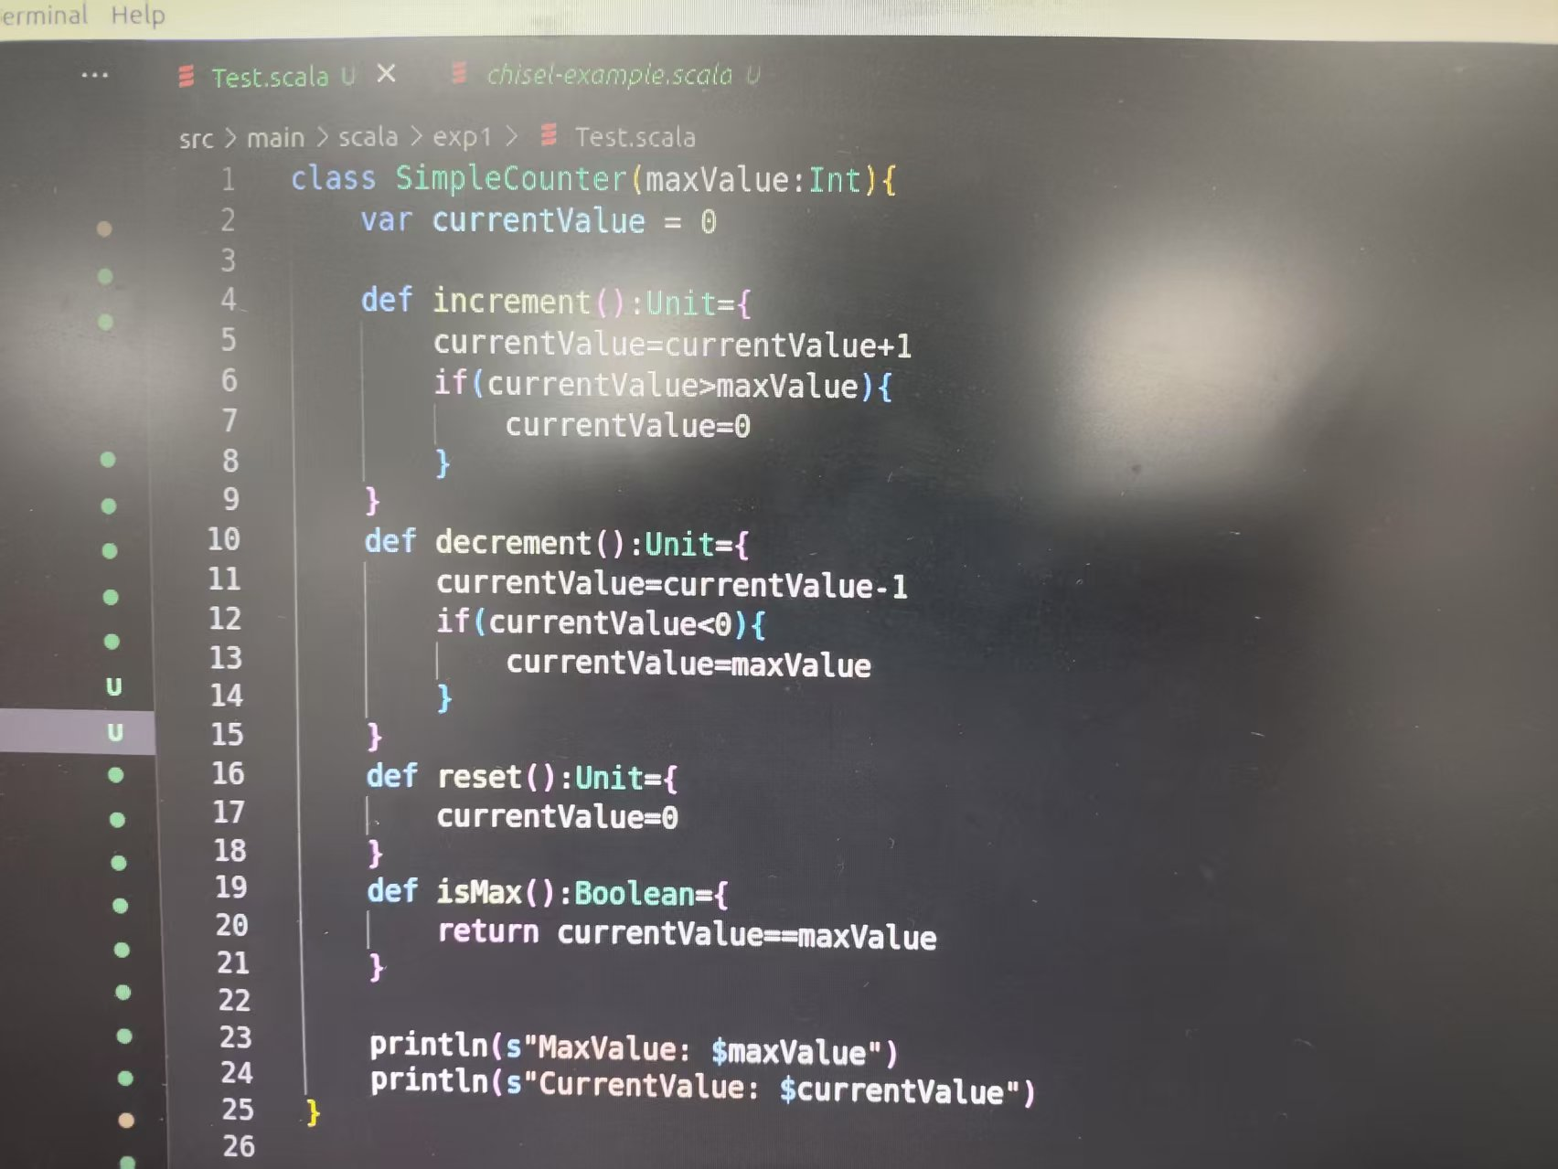

创建对象并测试方法
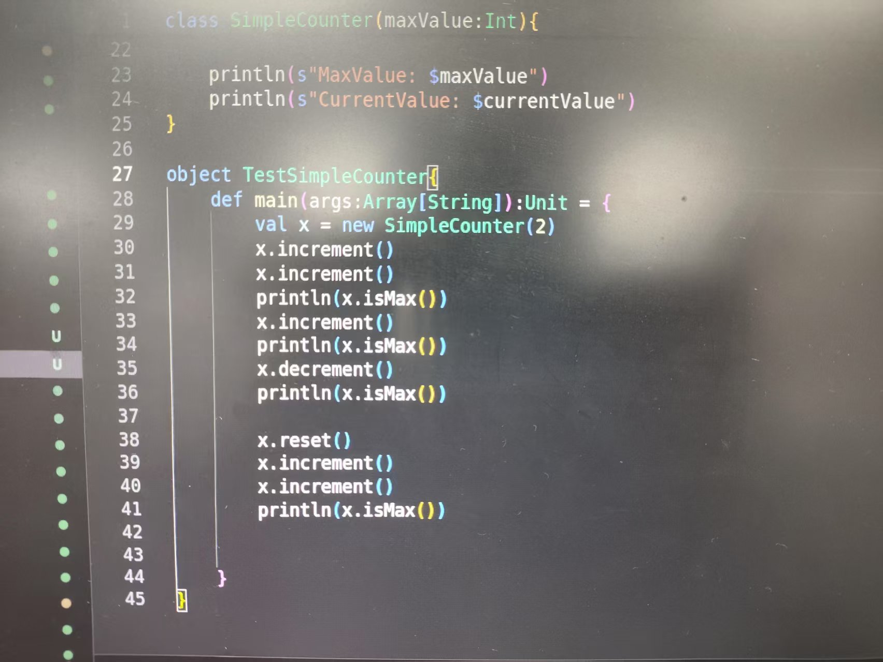
在测试中以2为参数传入（数值较小便于展示），先进行一系列的增减和最大值判断，然后重置后测试各方法实现的准确性

最后代码运行结果如下
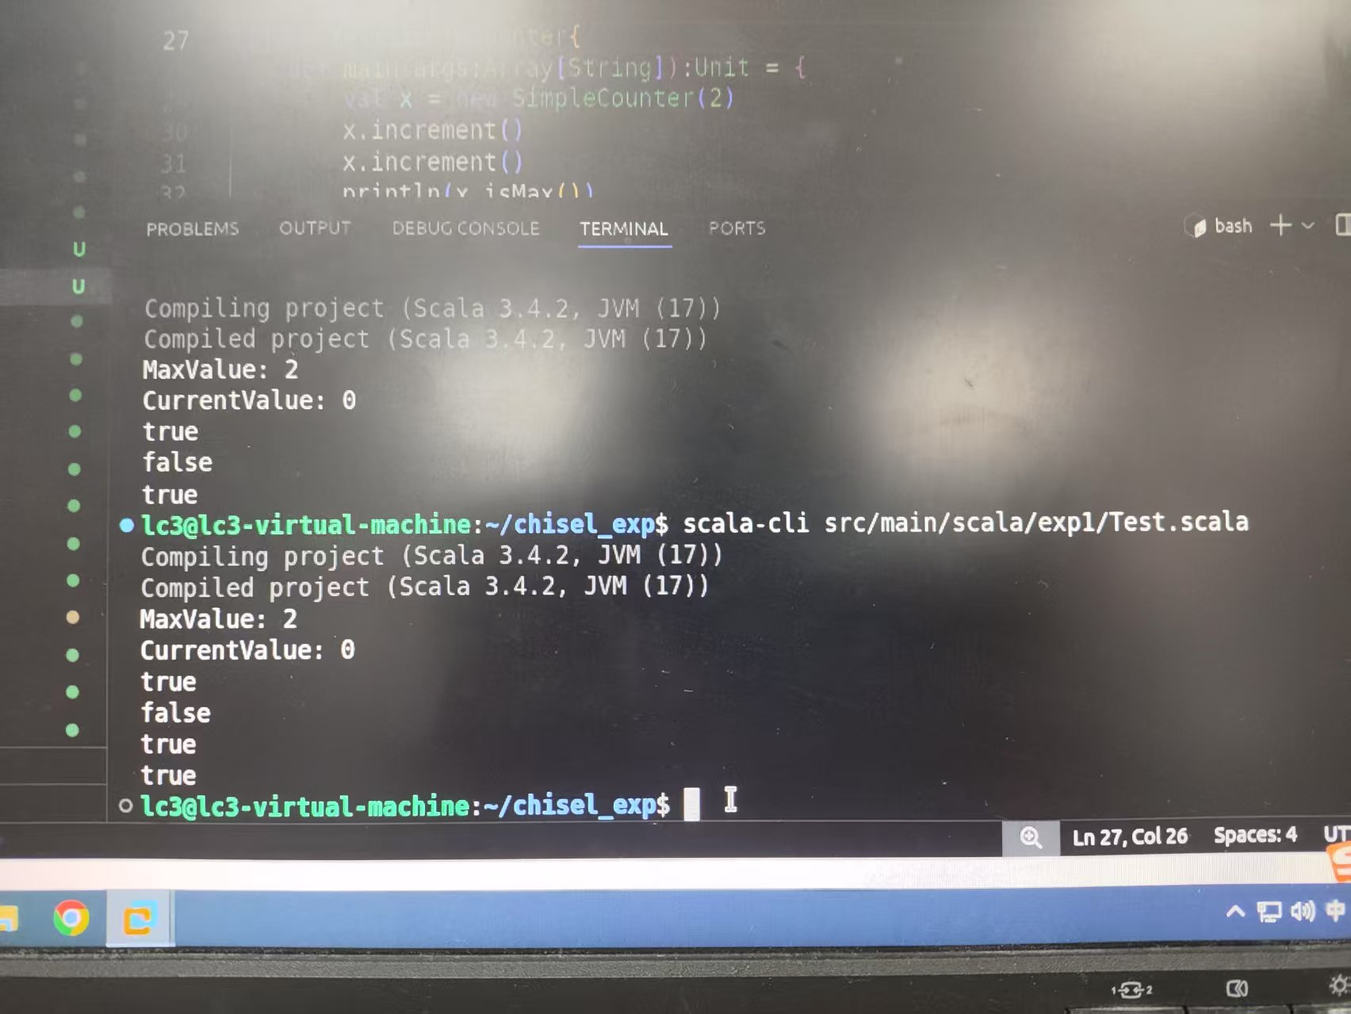

四、实验结论或体会
经过本次实验，我初步学习了scala语法，能够进行简单的程序设计。在接下来的电路设计学习中，我会努力将所学加以运用，提升自己的能力。
指导教师批阅意见：

成绩评定：

指导教师签字：

年 月 日

备注：

注：1、报告内的项目或内容设置，可根据实际情况加以调整和补充。
2、教师批改学生实验报告时间应在学生提交实验报告时间后10日内。

